Для створення баз даних використовувався підхід code-first з використанням Entity Framework для взаємодії з SQL Server. Тому були описані конфігурації для кожної таблиці.

Також, додатково до вказаних таблиць було створено таблицю EmployeeProject для додавання працівників до проектів.

Для сервера авторизації, який реалізовує протокол OAuth 2.0, використовувалася бібліотека Duende.IdentityServer з вбудованими таблицями та конфігураціями.

**ApprovalRequest**

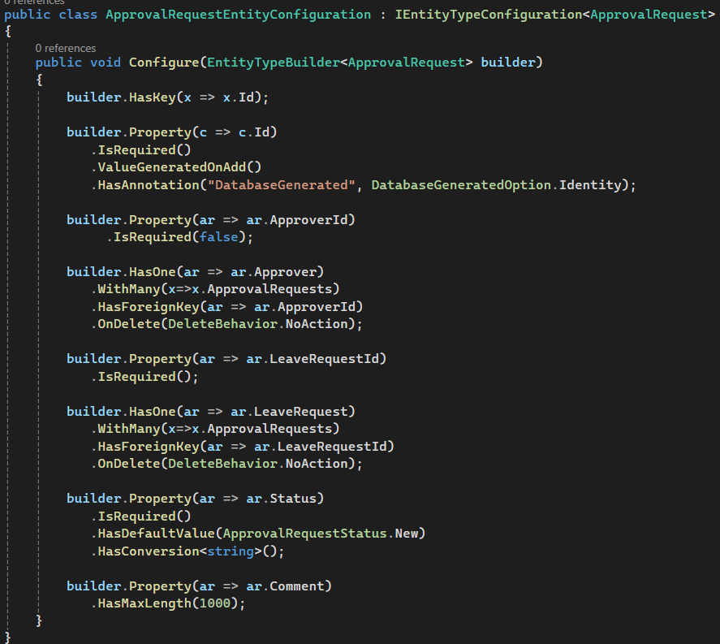

**Employee**

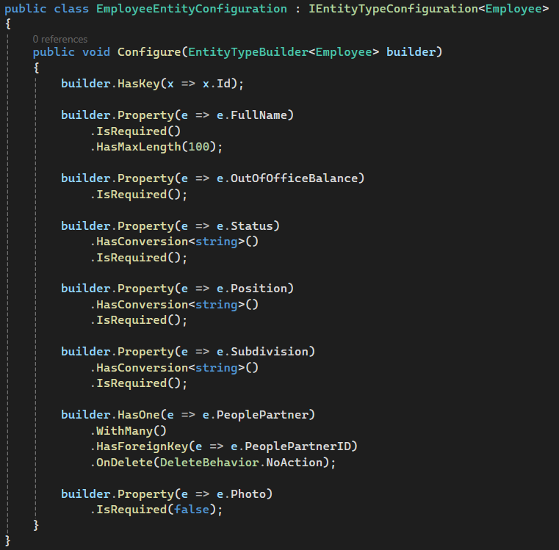

**Project**

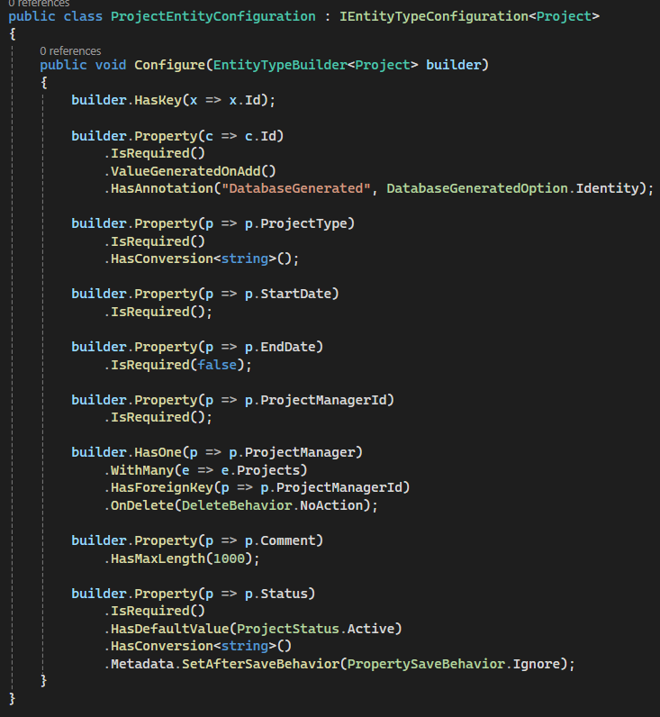

**EmployeeProject**

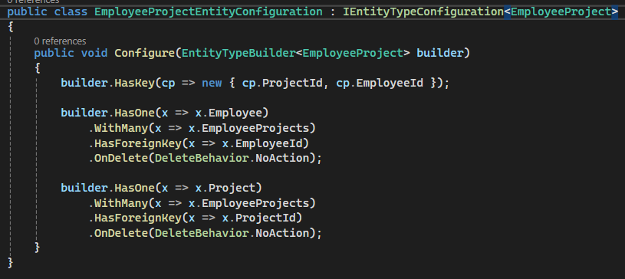

**LeaveRequest**

